Evreux, le 20 Mai 2026

Madame, Monsieur,

Chaque année, le District de l’Eure organise le RASSEMBLEMENT DEPARTEMENTAL « André CORBEAU » - Journée Nationale des Débutants.

Le rendez-vous est fixé :

SAMEDI 6 JUIN 2026 A 14h30
pour les catégories U9
Sur les installations du Parc des Loisirs de l'Hippodrome de Navarre
à Evreux

Pour votre information, voici le programme de la journée :

- 14h30 : arrivée des équipes U9
- 14h45 : Présentation des documents et organisation (photo des équipes à la tribune)
- 15h30 : plateaux U9
- 16h45 : remise des récompenses

Merci de bien prévoir un jeu de maillot pour chaque équipe ainsi qu’un jeu de chasubles de couleurs différentes et 2 ballons par équipe (Taille 4 : U9).

Merci également de remplir la feuille de rencontre (U9 : 5 joueurs + 2 remplaçants maximum par équipe) dûment signée et complétée pour le jour du rassemblement (à déposer à la table de marque à votre arrivée).

Amicalement,
Le CTD DAP EURE
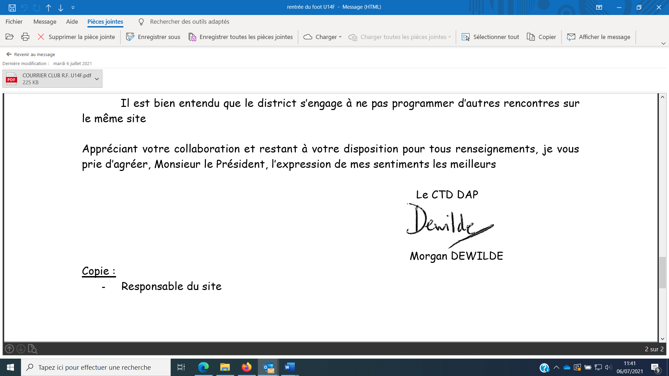

Morgan DEWILDE

